**Integrantes do grupo:** Laura Campos, Laura Monteiro, Karina Lemos

**Link do repositório do programa:** <https://github.com/lauratmonteiro/trabalho-poo>

**Descrição do projeto:** o programa consiste em um sistema para uma biblioteca, que deve ser operado por um funcionário, e ajuda no gerenciamento do estoque, cadastramento de novos clientes, controle dos aluguéis, entre outros. O projeto é totalmente baseado nos quatro pilares da programação orientada a objetos, e pode ser dividido em visão (classe Menu, responsável por toda a interação com o usuário), controlador (classe Livraria) e classes de modelo (todas as demais classes). A implementação do projeto está no diagrama abaixo (construtores e métodos getters/setters estão ocultos no diagrama):

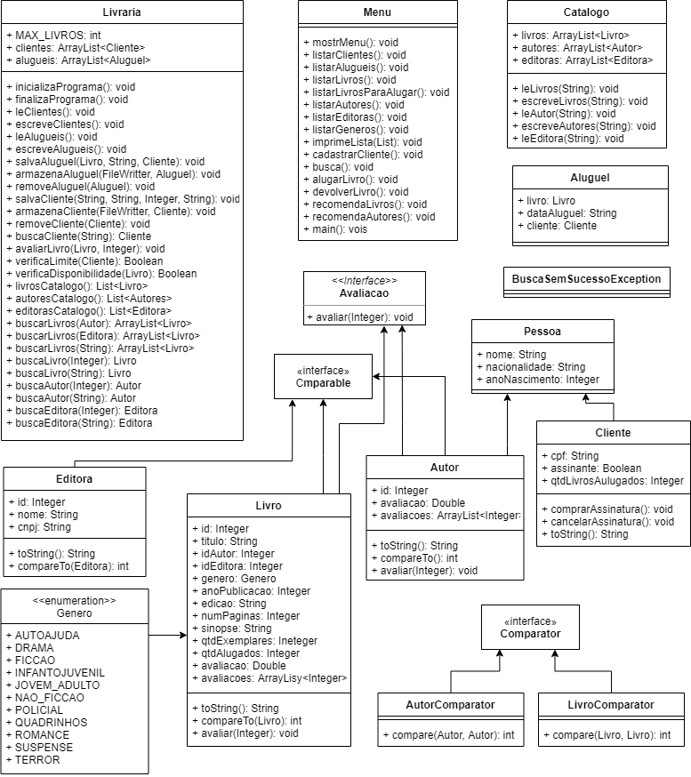

**Divisão das responsabilidades de cada membro do grupo**

**Karina Lemos:** Criação dos arquivos de dados. Implementação dos métodos para recomendação de livros e autores. Criação da classe Cliente, AutorComparator e LivroComparator. Contribuições nas demais classes. Criação da branch teste (versão preliminar da fase de testes para finalização do projeto).

**Laura Campos:** Implementação das classes Pessoa, Livraria, Menu, Catalogo e Aluguel, da enumeração Genero e da interface Avaliacao. Contribuições nas demais classes. Implementação dos métodos de busca. Implementação da branch teste2, que levou à versão final do projeto. Correção de bugs, exceções e ajustes finais no projeto.

**Laura Monteiro:** Implementação das classes Autor, Editora e Livro. Contribuições nas demais classes. Implementação dos métodos de leitura e escrita nos arquivos. Implementação da branch teste2, que levou à versão final do projeto. Correção de bugs, exceções e ajustes finais no projeto.